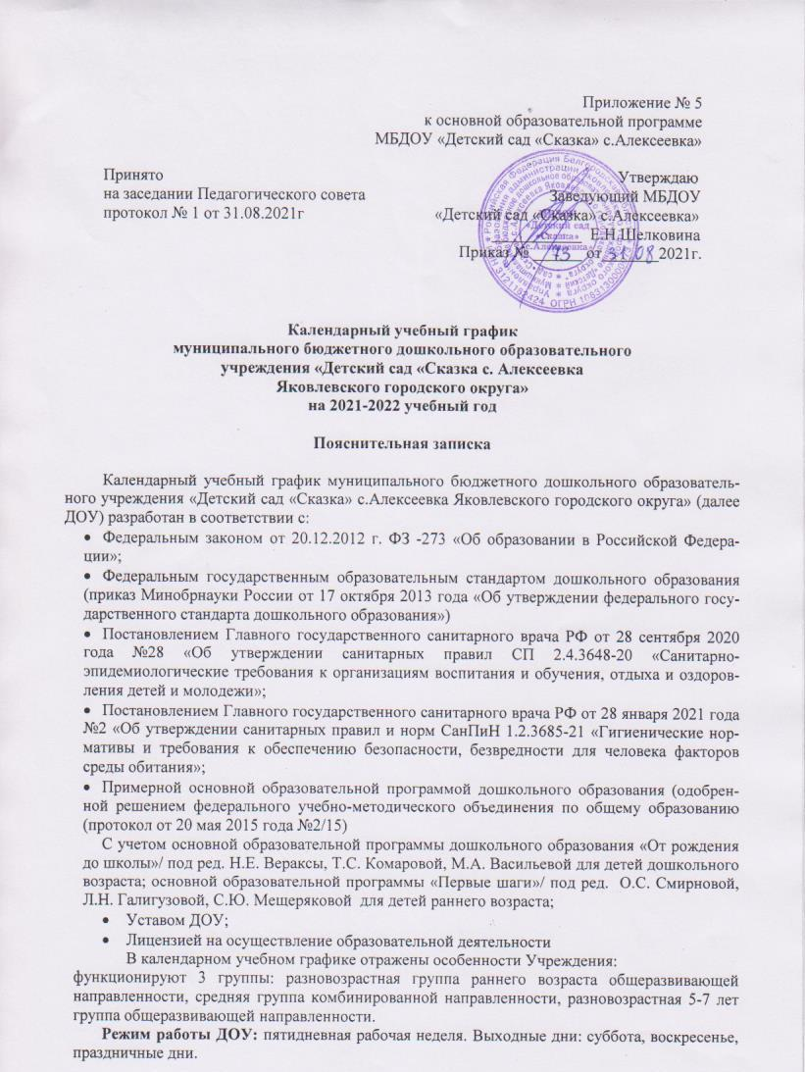

График работы групп с 7.00 до 17.30 ч (10,5 ч режим пребывания).
Продолжительность учебного года:
Начало учебного года – 1 сентября 2021 года. Конец учебного года 31августа 2022 года. Образовательная деятельность в группах осуществляется в период с 01.09.2021г по 31.05.2022 г. С 01.06.2022г. по 31.08.2022г.- летний оздоровительный период. В этот период проводится образовательная деятельность художественно-эстетической, физкультурно-оздоровительной направленности в форме игровых ситуаций, досугов, праздников и развлечений.
Продолжительность образовательной деятельности:
- для детей от 1,5 до 2 лет – не более 10 минут;
- для детей от 2 до 3 лет - не более 10 минут;
- для детей от 3 до 4 лет - не более 15 минут;
- для детей от 4 до 5 лет - не более 20 минут;
- для детей от 5 до 6 лет - не более 25 минут;
- для детей от 6 до 7 лет - не более 30 минут.
Максимально допустимая продолжительность дневной суммарной образовательной нагрузки:
- для детей от 1,5 до 3 лет – не более 20 минут;
- для детей от 3 до 4 лет - не более 30 минут;
- для детей от 4 до 5 лет - не более 40 минут;
- для детей от 5 до 6 лет - не более 50 минут или 75 мин при организации 1 занятия после дневного сна;
- для детей от 6 до 7 лет - не более 90 минут.
В середине времени, отведенного на непрерывную образовательную деятельность, проводят физкультурные минутки. Перерывы между периодами непрерывной образовательной деятельности - не менее 10 минут. В середине непосредственно образовательной деятельности статического характера провидятся физкультурные минутки.
Образовательную деятельность, требующую повышенной познавательной активности и умственного напряжения детей, организуют в первую половину дня.
Двигательная образовательная деятельность проводится 3 раза в неделю.
Образовательный процесс организуется в соответствии с основной образовательной программой ДОУ, разработанной с учетом УМК
комплексных программ:
- образовательной программе дошкольного образования «От рождения до школы» под редакцией Н.Е Вераксы, Т.С.Комаровой, М.А.Васильевой;
- образовательной программы для детей раннего возраста «Первые шаги» / под редакцией под ред. О.С. Смирновой, Л.Н. Галигузовой, С.Ю. Мещеряковой
адаптированных программ:
- для детей дошкольного возраста с задержкой психического развития;
- для детей дошкольного возраста с нарушением опорно-двигательного аппарата;
парциальных программ:
- Безопасность: основы безопасности жизнедеятельности детей. Авдеева Н.Н., Князева Н.Л., Стеркина Р.Б.
- «Ладушки» - программа по музыкальному воспитанию детей дошкольного возраста под редакцией И.М. Каплуновой, И.И. Новоскольцевой;
- «Цветной мир Белогорья» - парциальная программа художественно- эстетического развития дошкольников под редакцией Л.В. Серых, Н.В. Косовой, Н.В. Яковлевой; *
- «По речевым тропинкам Белогорья» - парциальная программа речевого развития дошкольников под редакцией Л.В. Серых, М.В.Панькой;
- «Мир Белогорья, я и мои друзья» - парциальная программа социально- коммуникативного развития дошкольников под редакцией Л.Н.Волошиной, Л.В. Серых Л.В.;
- «Здравствуй, мир Белогорья!» - парциальная программа речевого развития дошкольников под редакцией Л.В. Серых, Г.А.Репринцевой;
- «Выходи играть во двор» парциальная программа физического развития под редакцией Л.Н. Волошиной.
Парциальные программы являются дополнением к основной образовательной программе дошкольного образования и составляют не более 40% от общей образовательной нагрузки.

Содержание | Возрастные группы
Содержание | Разновозрастная раннего возраста |  | Средняя. комбинированной направленности |  | Разновозрастная  5-7 лет
Количество возрастных групп | 1 |  | 1 |  | 1
Начало учебного года | 01.09.2021 г.
Окончание учебного года | 31.08.2022 г.
Образовательная деятельность | С 01.09.2021 г. по 31.05.2022г.
Каникулы | С 29.12.2021 г. по 09.01.2022 г.
Продолжительность учебной недели | Пятидневная рабочая неделя.  Выходные дни: суббота, воскресенье и праздничные дни в соответствии с законодательством Российской Федерации.
Продолжительность образовательной деятельности | 37 недель
I полугодие | с 01.09.2021 г. по 29.12.2021 г.  17 недель
II полугодие | с 10.01.2022 г. по 31.05.2022 г.  20 недель
Летний оздоровительный период | С 01.06.2022 г. по 31.08.2022 г.
Образовательная деятельность
ОД | Возрастные группы
ОД | Разновозрастная  раннего возраста | Средняя |  | Разновозрастная 5-7 лет
ОД | Разновозрастная  раннего возраста | подгруппа 4-5 лет |  | подгруппа  5-6 лет |  | подгруппа 6-7 лет
Недельная образовательная нагрузка (кол-во НОД,  кол- во минут) | 10 НОД *  9 мин  90 мин=1ч 30мин | 11НОД* 20 мин.  220 мин=3ч 40мин |  | 13 НОД* 25 мин.  325 мин= 5ч .25 мин |  | 14 НОД* 30 мин 420 мин=  7ч 00мин
Регламентирование образовательного процесса на один день | 2 занятия  по 9 мин | 2 занятия по 20 мин |  | 2-3 занятия по 25 мин,  3-е занятие во второй половине дня |  | 2-3 занятия по  30 мин
Перерыв между ОД | Не менее 10 минут
Взаимодействие с  социокультурными  учреждениями |  | Экскурсии, акции, выставки, проектная деятельность
Организация диагностики индивидуального развития ребёнка
Сроки проведения  педагогической  диагностики | 20.09.2021 г. по 01.10.2021 г.;  11.05.2022 г. по 20.05.2022 г.
Анализ заболеваемости детей и функционирования | Ежеквартально
Анализ педагогической диагностики готовности детей к школьному обучению | Апрель 2022 г.

Самоаудит по организации взаимодействия с родителями (законными представителями) | Октябрь 2021 г., май 2022 г.
Взаимодействие с родителями
Групповые родительские  собрания | 3 раза  в год | 3 раза в год | 3 раза в год
Заседание родительского клуба «Здоровый ребёнок» |  | 4 раза в год | 4 раза в год
Выставки детско- родительского творчества | По  плану | По плану | По плану
День здоровья | 2 | 2 | 2
День открытых дверей | 1 раз в год
Праздники, развлечения
Ежемесячно
Праздничные дни
4 ноября - День народного единства |  |  |  | 04.11.2018г. | 1 день
1, 2, 3, 4, 5, 6 и 8 января – Новогодние каникулы |  |  |  |  | 6дней
7 января - Рождество Христово |  |  |  | 07.01.2018г. | 1 день
23 февраля - День защитника Отечества |  |  |  | 23.02.2018 г. | 1 день
7 - 8 марта - Международный женский день |  |  |  | 08.03.2018г. | 1 день
1 - 2 мая - Праздник Весны и Труда |  |  |  | 01.05.2018 г. | 1 день
9 - 10 мая - День Победы |  |  |  | 09.05.2018г. | 1 день
12 июня - День России |  |  |  | 12.06.2018 г. | 1 день
12 июля |  |  |  | 12.06.2018 г. | 1 день

